Redni broj 1. iz javnog poziva
Općina Sunja
Naselje: Bestrma
Broj zemljišnoknjižne čestice: 116/6
Katastarska općina: Bestrma
Površina: 1755 m²
Početna cijena: 1.580,00 EUR
Namjena:
- prema PPU Općine Sunja predmetna nekretnina nalazi se unutar granica izgrađenog
dijela građevinskog područja naselja Bestrma

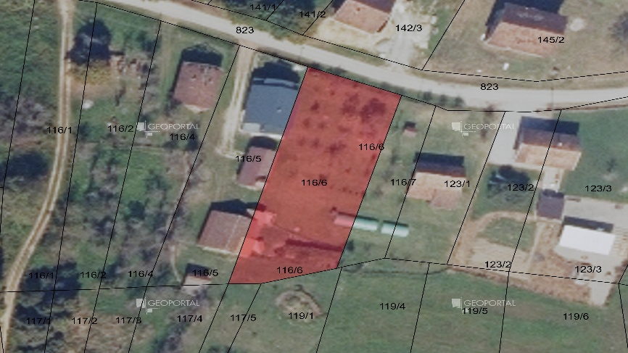

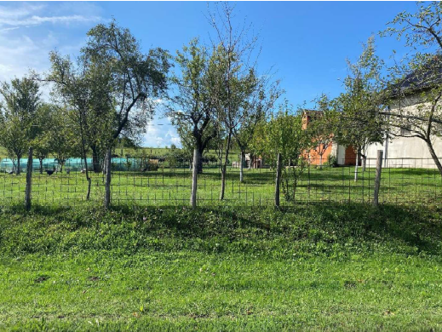

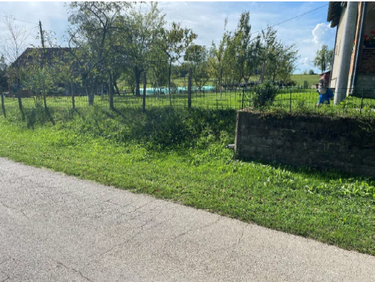
Redni broj 2. iz javnog poziva
Općina Sunja
Naselje: Donji Hrastovac
Broj zemljišnoknjižne čestice: 525
Katastarska općina: Donji Hrastovac
Površina: 4248 m²
Broj zemljišnoknjižne čestice: 524
Katastarska općina: Donji Hrastovac
Površina: 766 m²
Ukupna površina: 5014 m²
Početna cijena: 6.091,00 EUR
Namjena:
- prema PPU Općine Sunja predmetne nekretnine nalaze se unutar granica izgrađenog
dijela građevinskog područja naselja

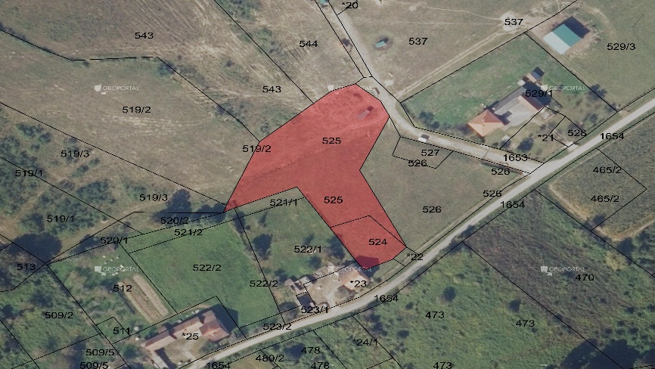

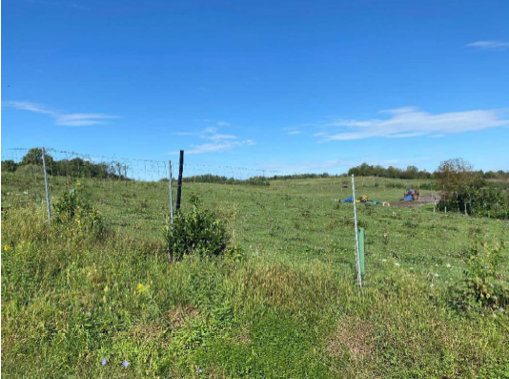

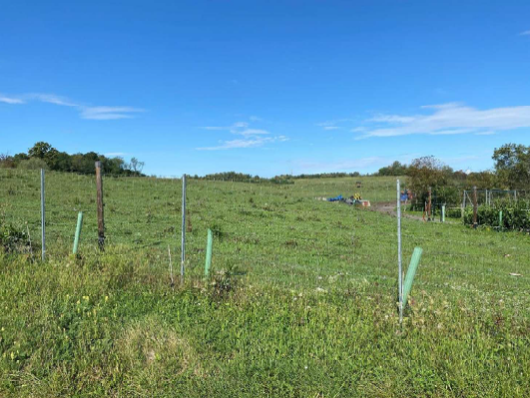

Redni broj 3. iz javnog poziva
Općina Sunja
Naselje: Četvrtkovac
Broj zemljišnoknjižne čestice: 898/3
Katastarska općina: Drljača
Površina: 144 m²
Početna cijena: 107,00 EUR
Namjena:
- prema PPU Općine Sunja predmetne nekretnine nalazi se unutar granica izgrađenog
dijela građevinskog područja naselja Četvrtkovac

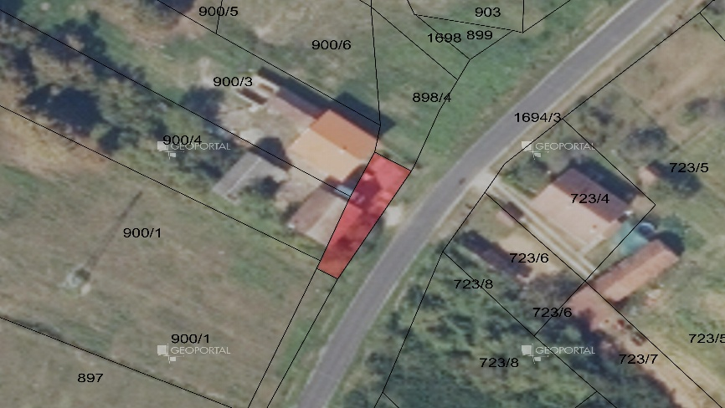

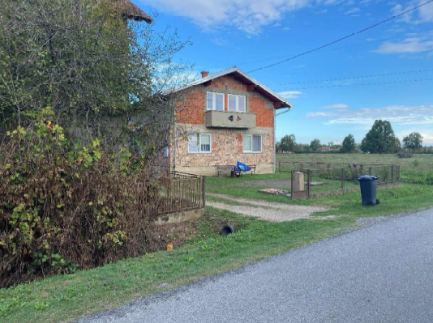

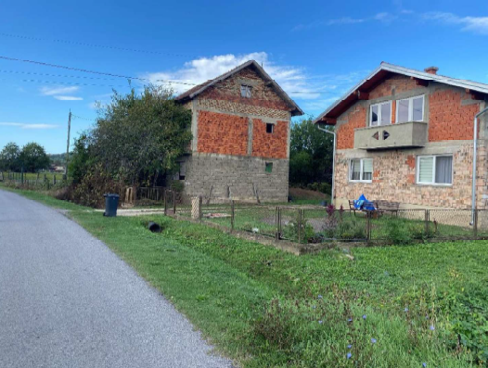

Redni broj 4. iz javnog poziva
Grad Glina
Broj zemljišnoknjižne čestice: 1190
Katastarska općina: Glina
Površina: 1755 m²
Početna cijena: 18.600,00 EUR
Namjena:
- prema UPU Grada Gline predmetna nekretnina se nalazi u zoni M – mješovita namjena – pretežito stambena

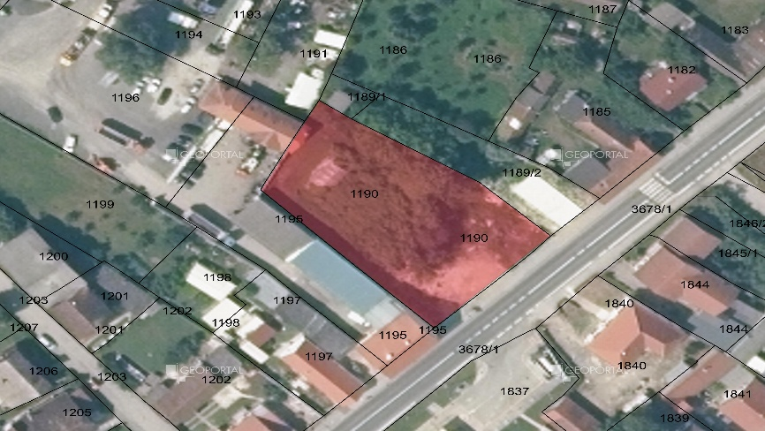

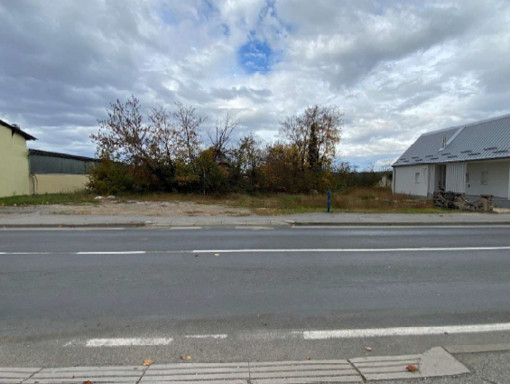

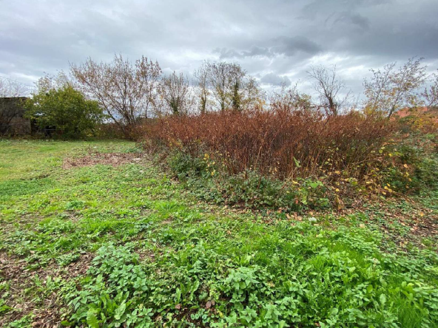

Redni broj 5. iz javnog poziva
Grad Petrinja
Naselje: Graberje
Broj zemljišnoknjižne čestice: 905/1
Katastarska općina: Graberje
Površina: 788 m²
Početna cijena: 1.110,00 EUR
Namjena:
- prema PPU Grada Petrinje predmetna nekretnina nalazi se unutar građevinskog područja naselja Graberje

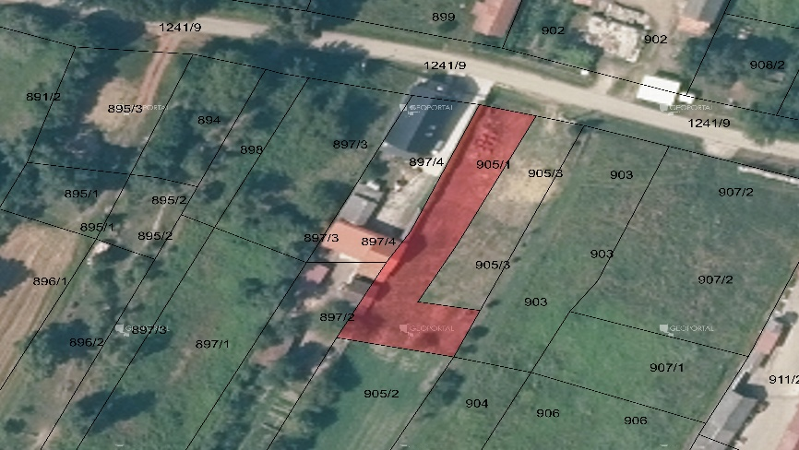

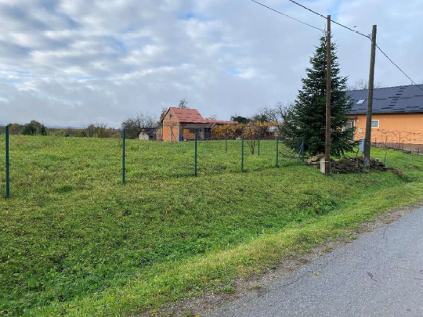

Redni broj 6. iz javnog poziva
Grad Kutina
Naselje: Husain
Broj zemljišnoknjižne čestice: 927
Katastarska općina: Husain
Površina: 416 m²
Početna cijena: 774,00 EUR
Namjena:
- prema PPU Grada Kutine predmetna nekretnina nalazi se unutar granica izgrađenog dijela građevinskog područja naselja – mješovita namjena

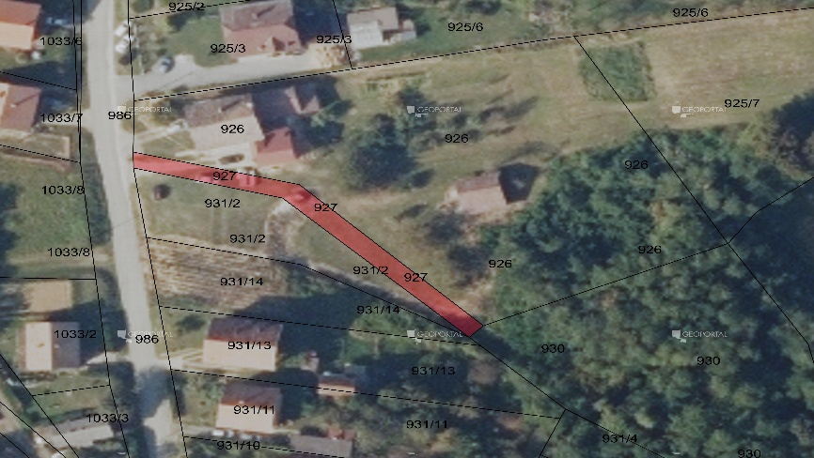

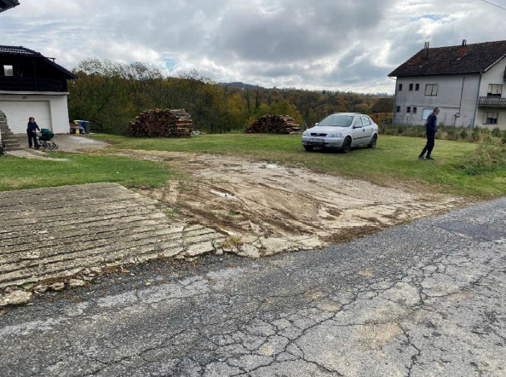

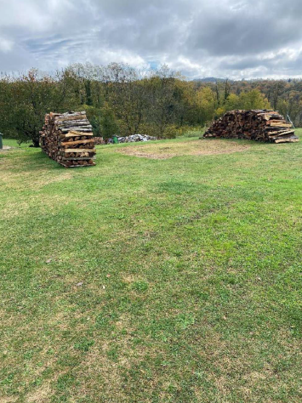

Redni broj 7. iz javnog poziva
Grad Hrvatska Kostajnica
Broj zemljišnoknjižne čestice: 2613/15
Broj katastarske čestice: 3315/4
Katastarska općina: Kostajnica
Površina: 870 m²
Početna cijena: 8.530,00 EUR
Namjena:
- prema PPU Grada Hrvatske Kostajnice predmetna nekretnina nalazi se unutar granica izgrađenog dijela građevinskog područja naselja

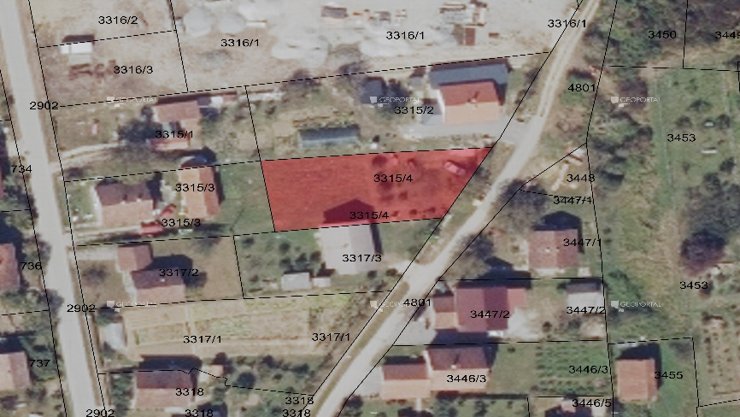

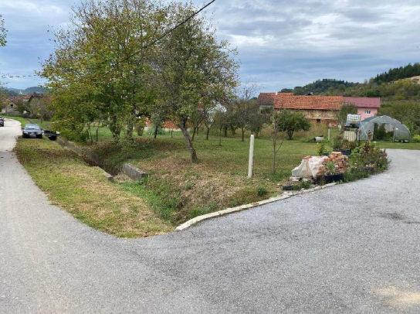

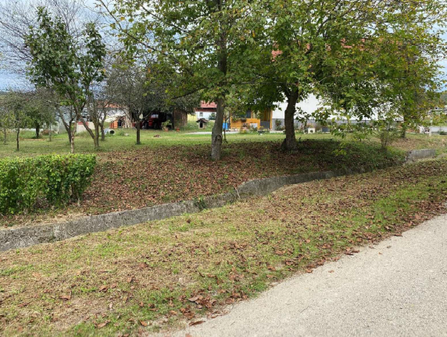

Redni broj 8. iz javnog poziva
Grad Hrvatska Kostajnica
Broj zemljišnoknjižne čestice: 2613/6
Broj katastarske čestice: 3317/1
Katastarska općina: Kostajnica
Površina: 1284 m²
Početna cijena: 12.600,00 EUR
Namjena:
- prema PPU Grada Hrvatske Kostajnice predmetna nekretnina nalazi se unutar granica izgrađenog dijela građevinskog područja naselja

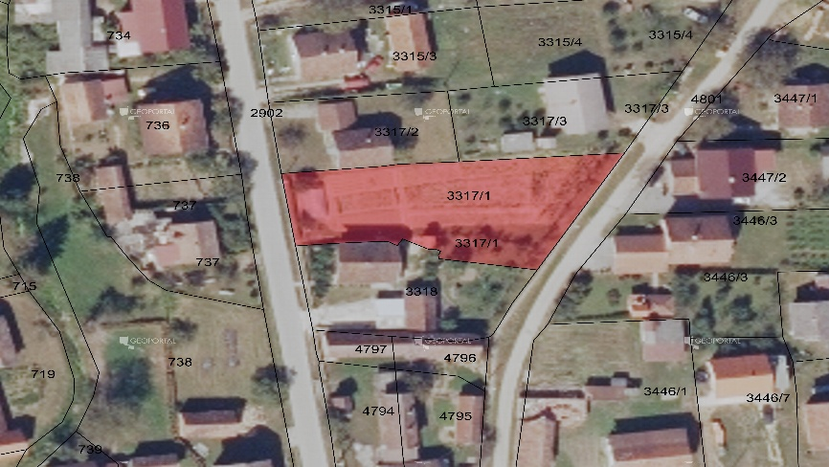

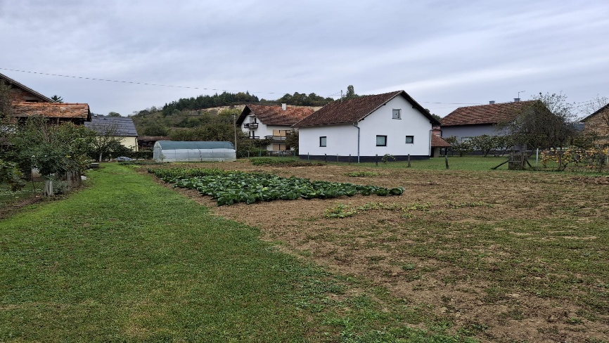

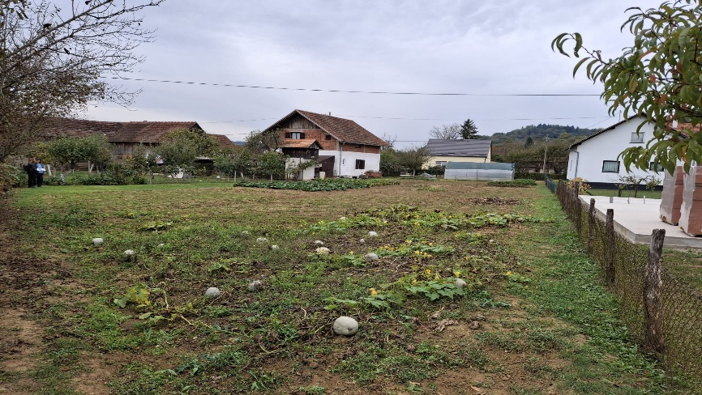

Redni broj 9. iz javnog poziva
Grad Petrinja
Naselje: Miočinovići
Broj zemljišnoknjižne čestice: 505/14
Katastarska općina: Mačkovo Selo
Površina: 1144 m²
Početna cijena: 721,00 EUR

Namjena:
- prema UPU Grada Petrinje predmetna nekretnina nalazi se unutar granica izgrađenog građevinskog područja naselja

